裁纸机增加纸张数量检测功能

技

术

方

案

设计单位：常德市宏通机电技术有限公司
日 期：2013年03月30日
声明：感谢您对宏通公司的关注，以下报告是敝公司给贵公司的建议方案，我公司拥有此方案的智慧知识产权，未经本公司允许，不得将本资料复制并应用于任何商业场合，本公司对本资料拥有最终解释的权。

一、概 述

烟包印刷的原材料纸张数量的核算一般按照供应商所报数量进行核算，因没有大张纸数量检测仪器，所以无法对进货纸张数量进行核算，裁纸是企业平张印刷的第一个环节，其数量的准确直接关系到企业原材料货款准确与否，以及后续印刷工序的数量统计与控制。纸张的消耗占成本的很大部分，数据统计会产生更大的绝对误差，在此情况下，我公司在行业内首次提出采用视觉技术进行纸张数量的检测方法：
采用先进的计算机数据处理技术和光学技术，对裁切后的纸张（大张）采用线扫描进行拍摄，由数字相机(CCD)进行巡检拍摄， 编译专用的软件自动进行检测与计算，自动显示纸张数量。

二、可行性分析
裁纸机操作人员都是从右侧上纸，裁切完成后，纸张都是从左侧下机，由于纸张点数机需要堆垛状的纸张齐整，从操作简单来考虑检测位置只能安装在左侧，只需将左侧档板拆除，利用其安装孔，制作90度支架，利用原螺丝孔位安装，因检测所需光源和相机重量只有0.5公斤，所以沉重不是问题，安装位置和现实位置如下图：
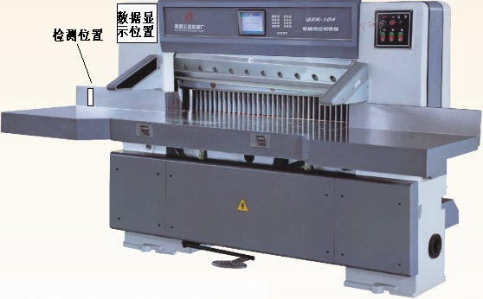
我公司开发的小盒烟标点数机已经获得专利，已经销售有几年，从多家客户反映的情况来看，其准确度和稳定性都比较好，可以肯定此项技术应用已经相当成熟，裁纸机所裁出的纸张堆垛相当整齐，在其工作台上进行检测已经不是问题。

三、检测机构主要技术指标
1、显示裁纸机当前所切纸张数量；
2、显示未裁切前（切后）整个马夹纸张数量；
3、显示裁纸机工作区间（时间可设定）内所裁纸张总数；
4、检测和显示时间1秒；
5、数据准确度100%；

四、检测装置配置
因我公司已经有成熟的小盒烟标数量检测装置，在裁纸机上安装大张数量检测仪从设计到安装所需时间在5个工作日以内即可完成。
系统配置的核心和小盒烟标数量检测装置基本相同，只是数据处理和显示部分安装在裁纸机正面的左侧。
